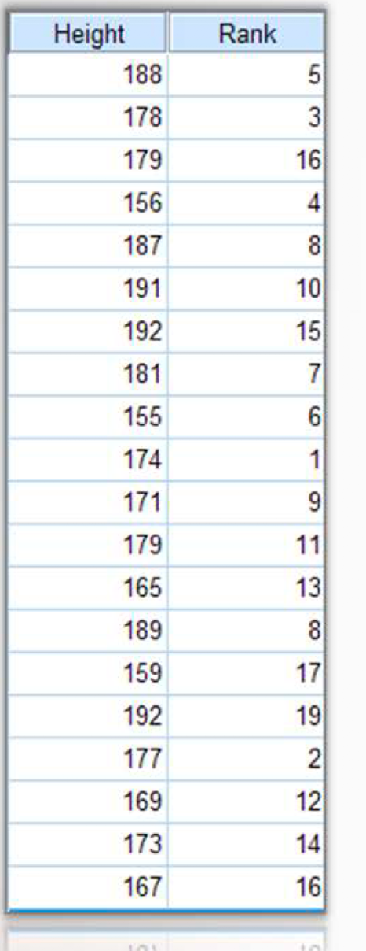ΔΕΔΟΜΕΝΑ

Εικόνα που περιέχει υπολογιστής

Περιγραφή που δημιουργήθηκε αυτόματα